柳州职业技术学院
新生宿舍生活用品询价采购公告
采购编号：LZY19-047 发布日期：2019.7.18
一、采购项目名称：柳职院新生宿舍生活用品采购
二、采购项目预算金额（人民币）：肆万伍仟贰佰元整（¥45200.00）
三、采购商品：
序号 | 名称 | 参考图片 | 规格、型号 | 数量 | 单位 | 单价 | 总价 | 报价品牌 | 规格、型号响应情况
1 | 晾衣杆 | 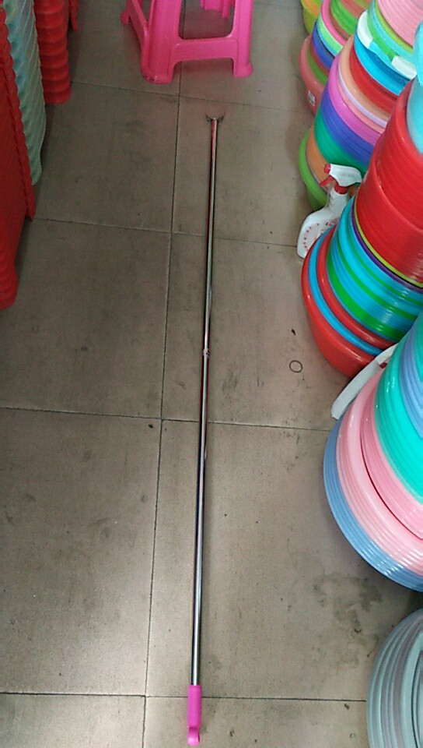 | 材质为：不锈钢，厚度0.4mm（正负0.1mm）；规格：长度大于等于160cm（提供样品一件） | 800 | 根
2 | 厕所刷 | 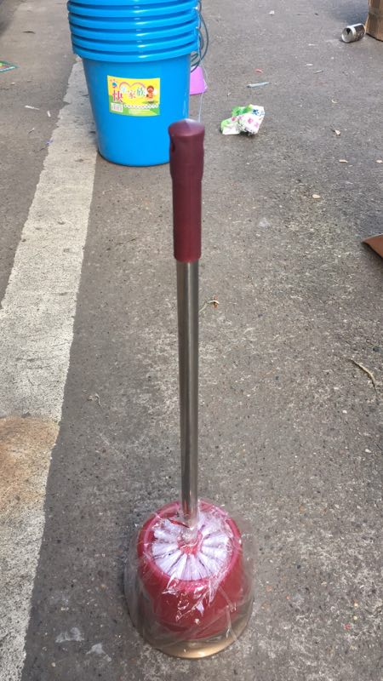 | 材质为：全新塑料，加厚带底座，不锈钢杆厚度厚度0.4mm（正负0.1mm）, 高度大于等于53cm（提供样品一件） | 800 | 套
3 | 垃圾桶 | 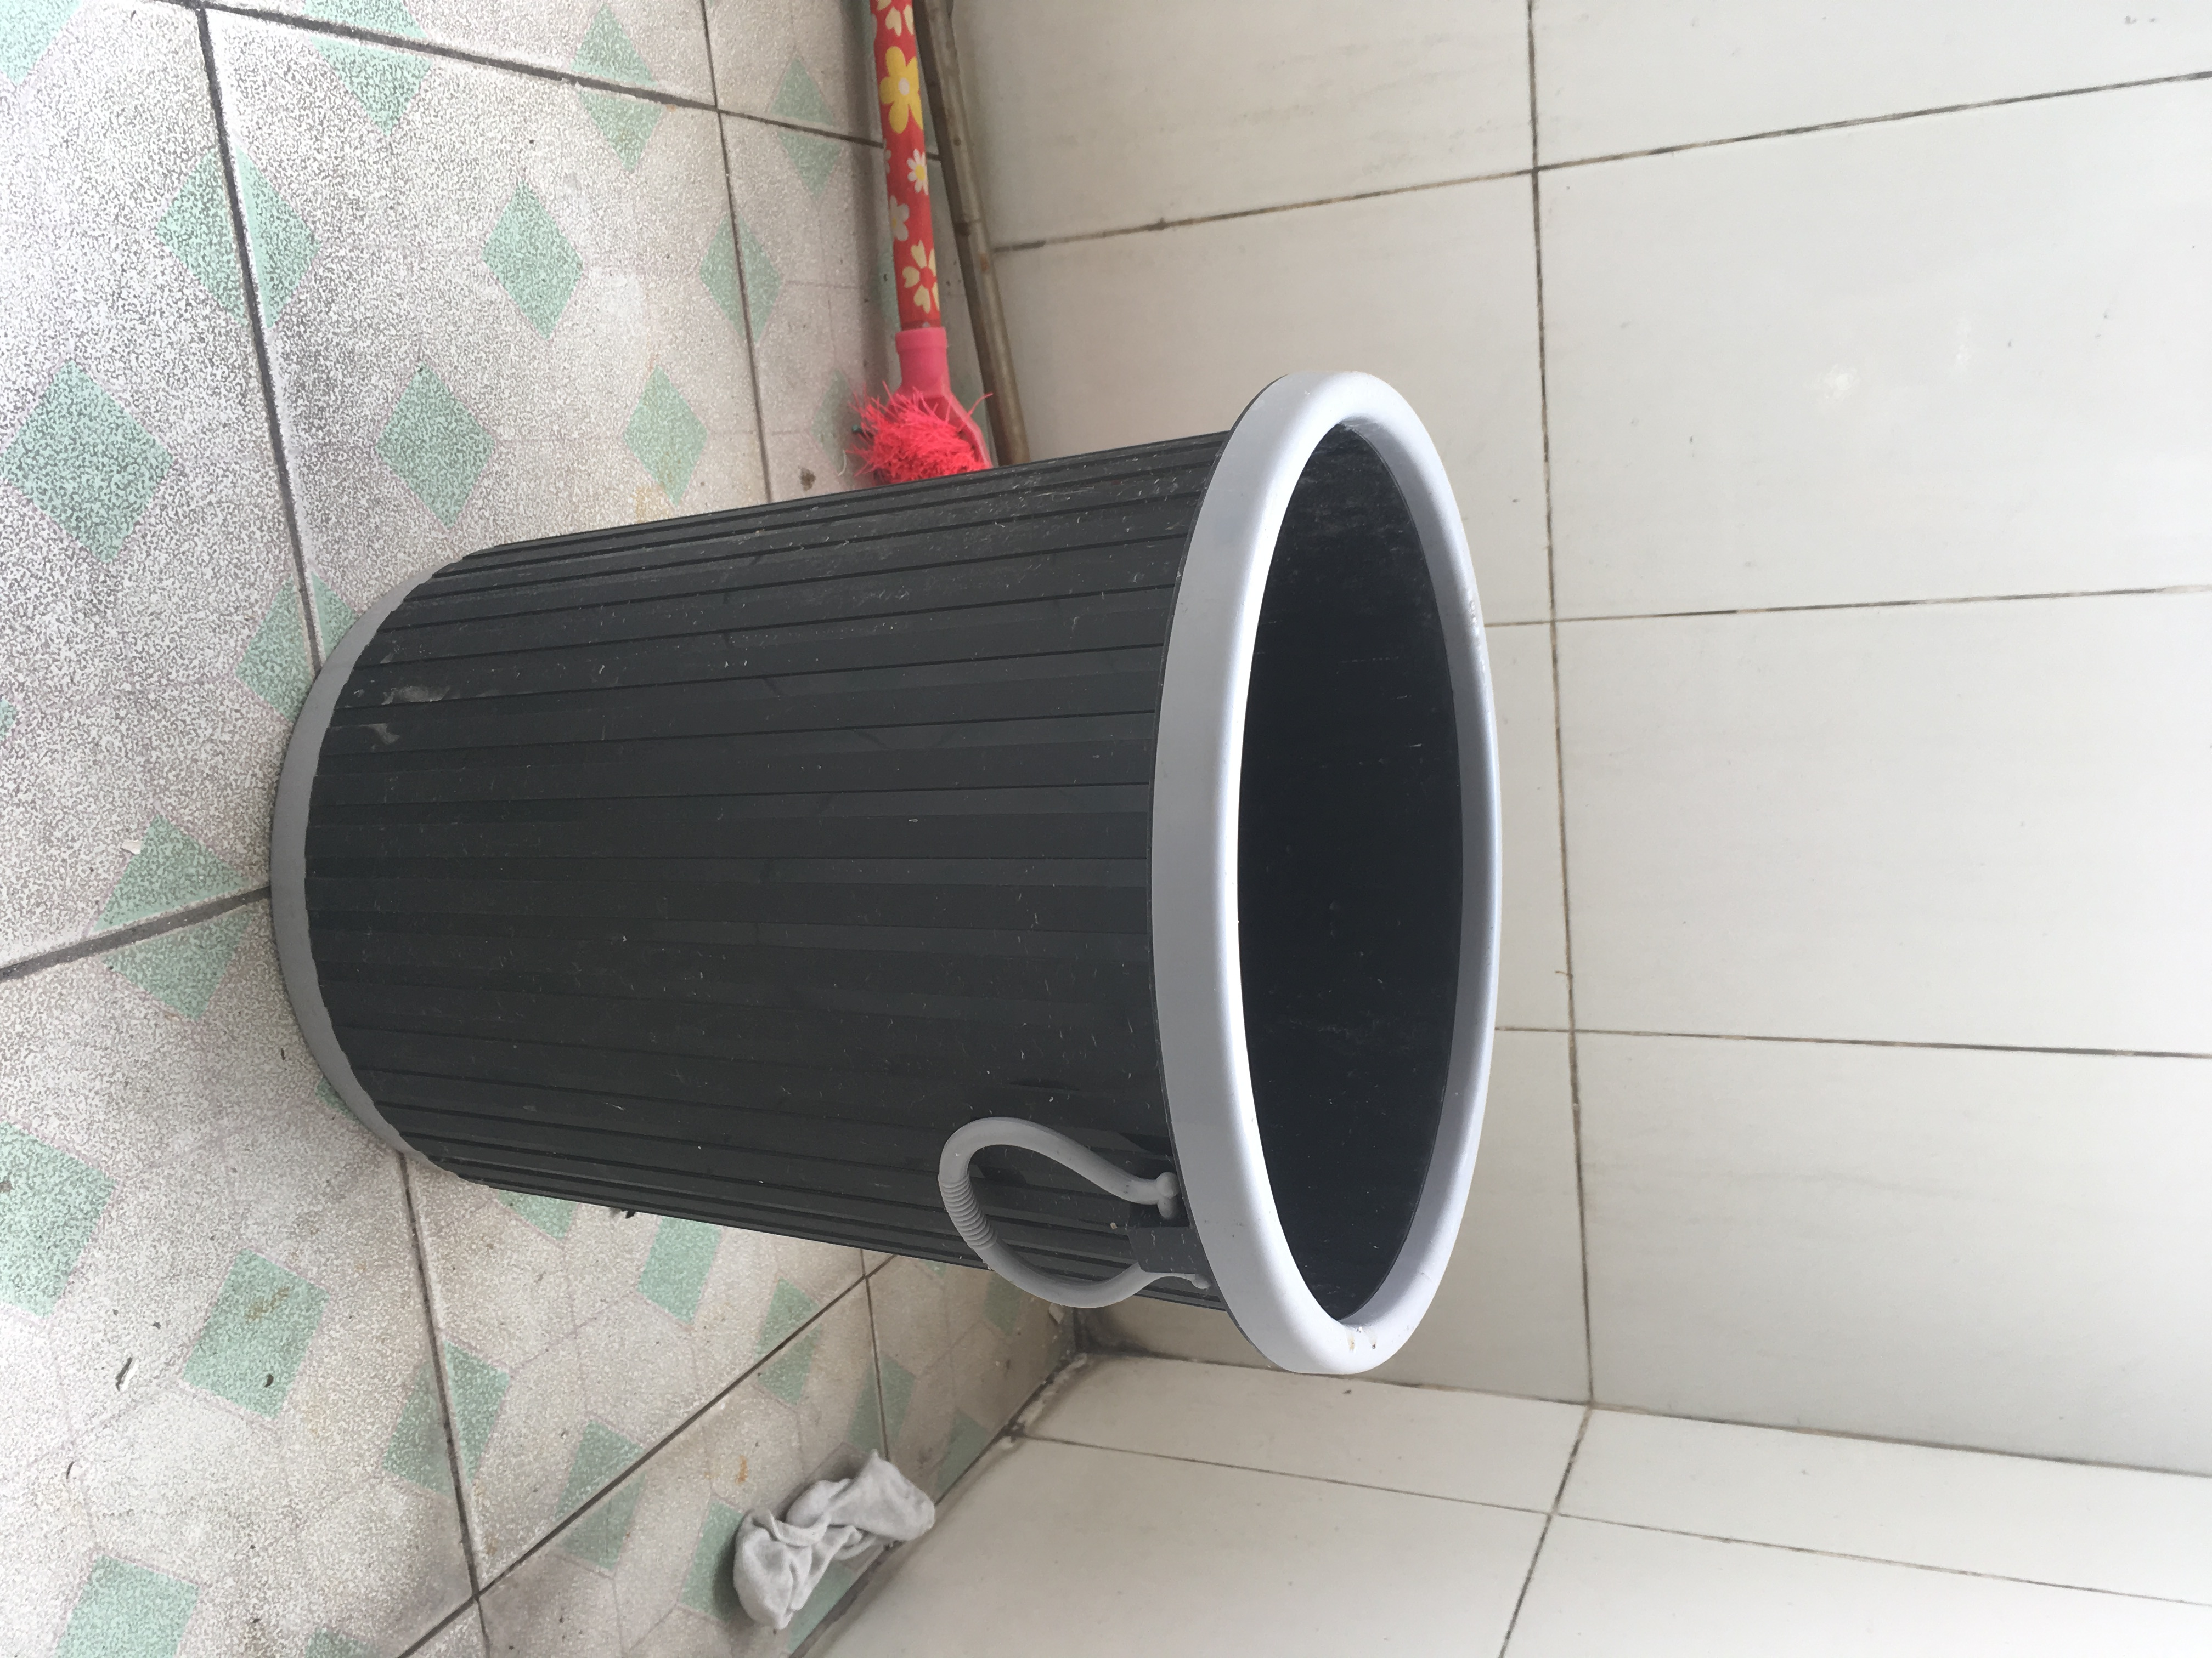 | 材质为：全新加厚塑料; 口宽大于等于28CM，高度大于等于31CM（提供样品一件） | 800 | 个
4 | 扫把垃圾铲套装 | 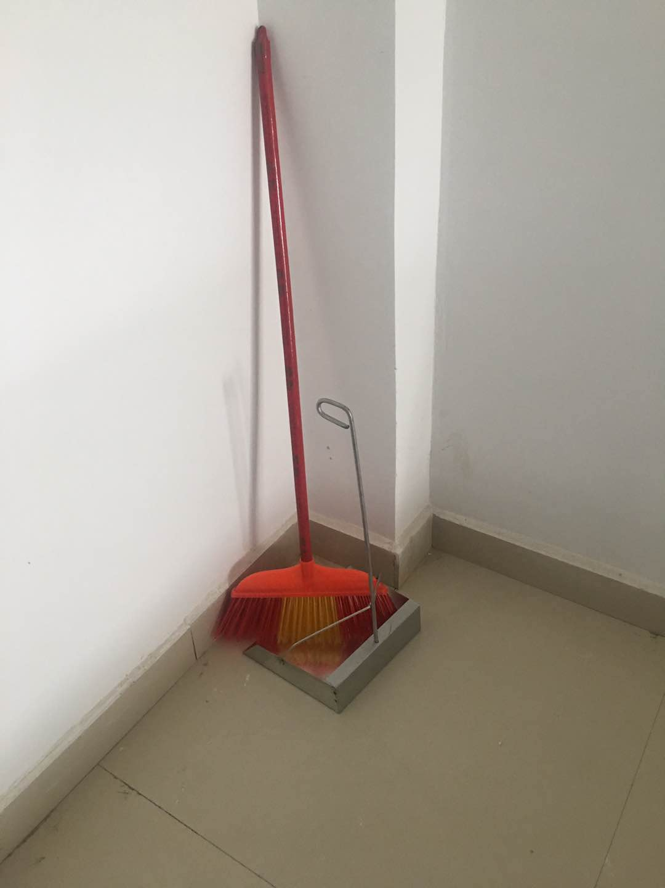 | 结实耐用，扫把头材质为全新塑料，大于等于5排加密软毛；垃圾铲材质为全新加厚铁皮，口宽大于等于24cm  （提供样品一件） | 800 | 套
 | 拖把 | 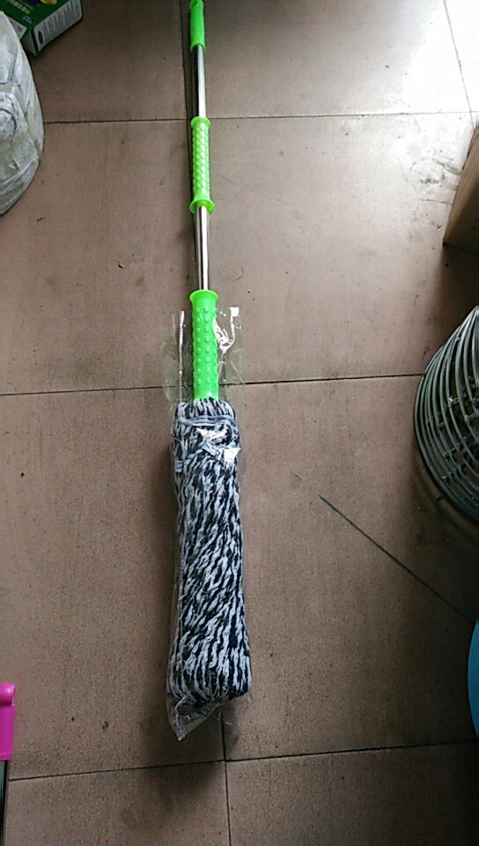 | 材质为：全新塑料，不锈钢杆厚度0.4mm（正负0.1mm）;总长度大于等于120cm，加长加厚棉纱，可拧水  （提供样品一件） | 800 | 个
以上报价含运费、发票、税等所有费用
合计金额（人民币）： （¥ ）

报价商（公章）：

对公账号： 开户行：

联系人： 电话：

四、要求：（以下要求报价供应商必须满足否则视为无效）
1、资质要求：国内注册（指按国家工商管理有关规定要求注册的）经营范围达到本次采购项目要求，具有独立法人资格的供应商。
2、单位负责人为同一人或者存在直接控股、管理关系的不同供应商，不得参加同一合同项下的采购活动。
3、报价供应商须按上述要求提供符合有关国家标准产品的全新产品，所供产品必须等于或高于招标公告参数要求。
4、要求提供样品各一件，并做好相关标签，否则报价无效。中标后样品封存，供验收对照。未中标单位样品由报价商自行取回。交货地点：柳州职业技术学院（官塘校区和社湾校区）。
5.本项目无预付款，所提供的商品及配件必须为全新未使用过的合格商品，并按采购方指定时间、地点送货，经采购方验收确认后，服务方开具正规发票后15个工作日内以转账方式付款。
6.询价文件包括本询价公告中的报价函（加盖报价商公章），报价商工商营业执照复印件、税务登记证复印件、法定代表人身份证复印件或委托代理人身份证复印件（委托代理时提供）。
7. 报价文件组成，报价文件一式三份。
8.询价文件中的报价为最终报价，报价含安装所需的辅助材料、人工、安装、运费、发票、税等所有费用。本报价函填写好后的报价文件用文件袋密封并在封口处贴封条并加盖公章，于2019年 7月 24日15：30至16：00送至柳州职业技术学院（柳州市社湾路28号）后勤与资产管理处204室（A区，行政办公楼二楼），逾期无效。
9.报价文件接收人：后勤与资产管理处204办公室工作人员 联系电话：0772-3156307
10.技术咨询：梁老师 18007720539。
柳州职业技术学院
2019年7月18日

